# Stručná dokumentace k projektu

## Databáze

**1. Edition**

* **Popis**: Tabulka Edition představuje edici (vydání) článků.
* **Struktura**:

CREATE TABLE `Edition` (

`ID` int(11) NOT NULL,

`Title` varchar(255) NOT NULL,

`Published` datetime DEFAULT NULL,

`Theme` varchar(255) DEFAULT NULL,

`Description` text DEFAULT NULL,

`LOGIN_ID` int(11) NOT NULL -- FK na uživatele (Redaktor)

);

* **Vztahy**:
  + ID je primární klíč pro tabulku Edition.
  + LOGIN_ID odkazuje na tabulku User a představuje redaktora odpovědného za vydání.

**2. Article**

* **Popis**: Tabulka Article ukládá informace o článcích.
* **Struktura**:

CREATE TABLE `Article` (

`ID` int(11) NOT NULL,

`Edition_ID` int(11) DEFAULT NULL, -- FK na Edition

`Title` varchar(64) NOT NULL,

`Abstract` text DEFAULT NULL,

`CC_Article_status_ID` int(11) NOT NULL, -- FK na CC_Article_status

`ActiveVersion` int(11) DEFAULT NULL -- FK na ArticleVersion (pro zjednodušení, pokud je již hotová publikovatelná verze, jinak null)

);

* **Vztahy**:
  + ID je primární klíč pro tabulku Article.
  + Edition_ID je cizí klíč na tabulku Edition, který určuje, do kterého vydání článek patří.
  + CC_Article_status_ID odkazuje na tabulku CC_Article_status, kde je definován stav článku (např. koncept, publikováno).
  + CC_ArticleVersion na tabulku Version, (pro publikaci).

**3. Version**

**Popis:** Tabulka Version ukládá jednotlivé verze článků, což umožňuje sledování historie změn a postupného vývoje článků.

**Struktura:**

CREATE TABLE `Version` (  
 `ID` int(11) NOT NULL,  
 `Filename` varchar(255) NOT NULL,  
 `Published` datetime DEFAULT NULL,  
 `ARTICLE_ID` int(11) NOT NULL, -- FK na Article  
 `Archived` boolean DEFAULT NULL,  
 `CC_Article_status_ID` int(11) NOT NULL, -- FK na CC_Article_status  
 PRIMARY KEY (`ID`),  
 FOREIGN KEY (`ARTICLE_ID`) REFERENCES `Article`(`ID`),  
 FOREIGN KEY (`CC_Article_status_ID`) REFERENCES `CC_Article_status`(`ID`)  
);

**Vztahy:**

* ID je primární klíč pro tabulku Version.
* ARTICLE_ID je cizí klíč odkazující na tabulku Article, který určuje, ke kterému článku verze patří.
* CC_Article_status_ID je cizí klíč na tabulku CC_Article_status, který určuje stav konkrétní verze článku (např. koncept, schváleno, publikováno).

**Komentář:**

Tabulka Version umožňuje sledovat změny a vývoj článků prostřednictvím verzí. Stav verze (definovaný v CC_Article_status) poskytuje informaci o tom, zda je verze ve stavu konceptu, schválena, publikována nebo archivována. Tento model umožňuje efektivní správu verzí a jejich následnou publikaci či archivaci.

**4. Event**

* **Popis**: Tabulka Event ukládá záznamy o všech událostech, jako jsou podání článku, přidělení k recenzi, recenze, schválení, změny nebo jiné aktualizace.
* **Struktura**:

CREATE TABLE `Event` (

`ID` int(11) NOT NULL,

`Date` datetime NOT NULL,

`LOGIN_ID` int(11) NOT NULL, -- FK na User

`ARTICLE_ID` int(11) NOT NULL, -- FK na Article

`EDITION_ID` int(11) NOT NULL, -- FK na Edition

`CC_EVENT_TYPE_ID` int(11) NOT NULL -- FK na CC_Event_type

`Message` text DEFAULT NULL, -- Volitelná textová zpráva

`DATA` json DEFAULT NULL,

);

* **Vztahy**:
  + LOGIN_ID odkazuje na tabulku User, určuje, který uživatel akci provedl.
  + ARTICLE_ID a EDITION_ID odkazují na odpovídající články a vydání.
  + CC_EVENT_TYPE_ID určuje typ události z tabulky CC_Event_type.
* **Komentář:**:
  + Podle typu akce může být v sekci DATA uložena strojově čitelná (JSON) sekce údajů o dané akci... pro každý typ akce specifická. Napři pro schválení recenze tu může být ohodnocení, které recenzent zapíše, ale dále se dále zpracovává v jiné části aplikace

**5. User**

* **Popis**: Tabulka User ukládá informace o uživatelích systému.
* **Struktura**:

CREATE TABLE `User` (

`ID` int(11) NOT NULL,

`FirstName` varchar(255) NOT NULL,

`LastName` varchar(255) NOT NULL,

`TitleP` varchar(50) DEFAULT NULL,

`TitleS` varchar(50) DEFAULT NULL,

`Phone` varchar(20) DEFAULT NULL,

`Email` varchar(255) NOT NULL,

`Password` varchar(255) NOT NULL,

`Login` varchar(50) NOT NULL,

`CC_Login_function_ID` int(11) NOT NULL, -- FK na CC_Login_function

`LastLogin` datetime DEFAULT NULL

);

* **Vztahy**:
  + CC_Login_function_ID odkazuje na tabulku CC_Login_function, která definuje role nebo funkce uživatelů.

**6. Comment**

* **Popis**: Tabulka Comment ukládá uživatelské komentáře k článkům.
* **Struktura**:

CREATE TABLE `Comment` (

`ID` int(11) NOT NULL,

`Text` text NOT NULL,

`TS` timestamp NOT NULL,

`ARTICLE_ID` int(11) NOT NULL -- FK na Article

);

* **Vztahy**:
  + ARTICLE_ID odkazuje na tabulku Article.

**7. Session**

* **Popis**: Tabulka Session zaznamenává jednotlivé přihlášení uživatelů.
* **Struktura**:

CREATE TABLE `Session` (

`ID` int(11) NOT NULL,

`TS` timestamp NOT NULL,

`SessionLog` text DEFAULT NULL

);

* **Poznámka**: Jedná se o jednoduchou tabulku pro sledování uživatelských session.

**8. Číselníkové tabulky**

**CC_Article_status**

* **Popis**: Obsahuje možné stavy článků (např. koncept, publikováno).
* **Struktura**:

CREATE TABLE `CC_Article_status` (

`ID` int(11) NOT NULL,

`Description` varchar(255) NOT NULL

);

**CC_Event_type**

* **Popis**: Obsahuje typy událostí, které se mohou vyskytnout v systému (např. změna, aktualizace).
* **Struktura**:

CREATE TABLE `CC_Event_type` (

`ID` int(11) NOT NULL,

`Description` varchar(255) NOT NULL

);

**CC_Login_function**

* **Popis**: Definuje role nebo funkce uživatelů v systému.
* **Struktura**:

CREATE TABLE `CC_Login_function` (

`ID` int(11) NOT NULL,

`Name` varchar(255) NOT NULL

);

9. Article_User

Popis: Tabulka Article_User slouží jako vazební tabulka mezi články a uživateli. Umožňuje sledování interakcí uživatelů s články, včetně časové stopy a přihlášení během relace.

Struktura:

CREATE TABLE `Article_User` (

`ID` int(11) NOT NULL,

`Article_ID` int(11) NOT NULL, -- FK na Article

`User_ID` int(11) NOT NULL, -- FK na User

`Role_ID` int(11) NOT NULL, -- FK na CC_Role, popisuje úlohu uživatele vůči článku

`TS` timestamp NOT NULL, -- Časová stopa interakce

`SessionLog` text DEFAULT NULL, -- Detaily relace

PRIMARY KEY (`ID`),

FOREIGN KEY (`Article_ID`) REFERENCES `Article`(`ID`),

FOREIGN KEY (`User_ID`) REFERENCES `User`(`ID`),

FOREIGN KEY (`Role_ID`) REFERENCES `CC_Role`(`ID`)

);

Vztahy:

Article_ID je cizí klíč, který odkazuje na tabulku Article, což určuje, s kterým článkem je uživatel spojen.

User_ID je cizí klíč, který odkazuje na tabulku User, což určuje, který uživatel má k článku vztah.

Role_ID je cizí klíč odkazující na tabulku CC_Role, která popisuje konkrétní roli uživatele vzhledem k danému článku (např. autor, editor, oponent).

## UI

### Přihlašovací stránka

**(UI vychází z návrhu, který je dostupný v přílohách)** 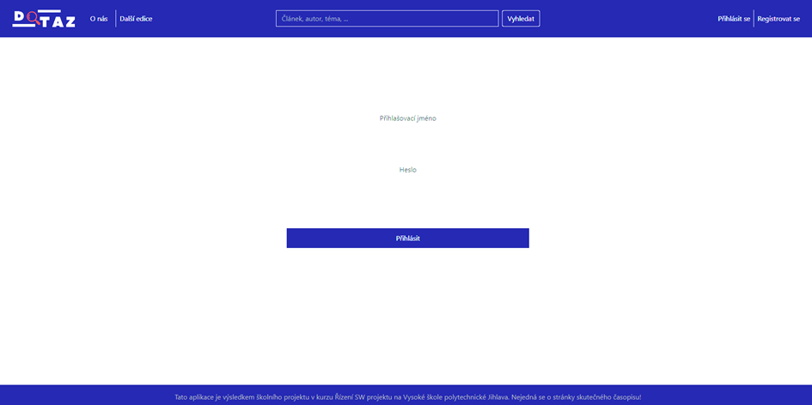

**Tato stránka představuje přihlašovací stránku aplikace, která slouží jako vstupní bod pro uživatele k přihlášení do systému. Na základě zadaných přihlašovacích údajů (obvykle uživatelského jména a hesla) stránka autentizuje uživatele a poskytuje jim přístup k dalším funkcím aplikace. Stránka má za cíl zajistit bezpečné přihlášení a ochranu aplikace před neoprávněným přístupem.**

**Struktura a funkčnost**

1. **Formulář pro přihlášení:**
   1. **Uživatelské jméno: Textové pole, kam uživatel zadá své uživatelské jméno.**
   2. **Heslo: Heslové pole, kam uživatel zadá své heslo. Heslo je při zadávání maskováno pro zajištění soukromí.**
   3. **Tlačítko Přihlásit se: Odesílá formulář s přihlašovacími údaji pro zpracování. Po kliknutí se provede ověření zadaných údajů v systému.**
2. **Zpracování přihlašovacích údajů:**
   1. **Po odeslání formuláře stránka ověří přihlašovací údaje proti databázi uživatelů.**
   2. **Pokud jsou údaje správné, uživatel je přesměrován na hlavní stránku nebo na úvodní stránku aplikace.**
   3. **Pokud jsou údaje nesprávné, je uživatel informován o chybě a má možnost pokusit se přihlásit znovu.**
3. **Bezpečnostní opatření:**
   1. **Šifrování hesel: Při správné implementaci by měla aplikace pracovat s šifrovanými hesly, což chrání uživatelská data v databázi.**
   2. **Ochrana proti útokům typu brute-force: Pro zvýšení bezpečnosti může být implementována ochrana proti opakovaným neúspěšným pokusům o přihlášení (např. blokace po určitém počtu neúspěšných pokusů).**
   3. **HTTPS připojení: Připojení přes HTTPS šifruje data mezi klientem a serverem, což brání odposlechu přihlašovacích údajů při jejich přenosu.**

**Technické detaily**

* **Metoda odeslání formuláře: POST (z důvodu bezpečnosti, jelikož data nejsou viditelná v URL).**
* **Způsob ověřování: Obvykle prostřednictvím server-side skriptu, který kontroluje zadané údaje oproti databázi uživatelů.**

**Závěr**

**Přihlašovací stránka je klíčovým prvkem pro zajištění autorizovaného přístupu do aplikace. Díky přihlašování může systém rozpoznat uživatele a přizpůsobit jim obsah a funkčnost dle jejich oprávnění. Doporučuje se však implementovat pokročilé bezpečnostní metody, aby byla data uživatelů a celá aplikace chráněna před neoprávněnými přístupy.**

### Registrační stránka

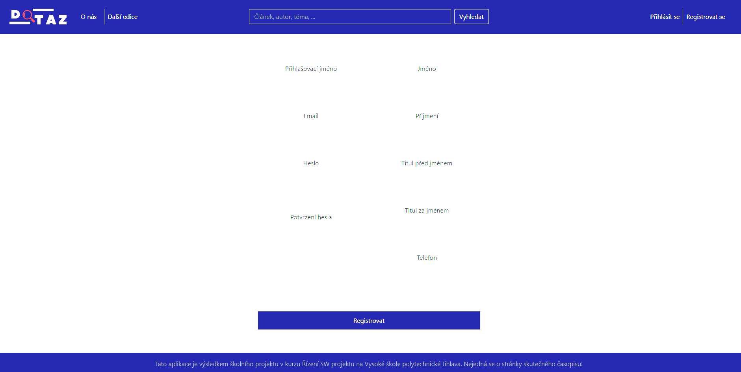

Stránka slouží pro **registraci nových uživatelů** do systému. Uživatelé zde vyplní své údaje, na základě kterých získají přístup do aplikace. Po úspěšné registraci mohou využívat všechny dostupné funkce aplikace dle svých oprávnění.

**Struktura a funkčnost**

1. **Formulář pro registraci**:
   1. **Přihlašovací jméno**: Unikátní uživatelské jméno, které si uživatel zvolí pro přihlašování. Aplikace kontroluje, zda uživatel nezadává jméno, které již v systému existuje.
   2. **Jméno a příjmení**: Pole pro zadání osobních údajů uživatele.
   3. **E-mail**: Slouží k zadání e-mailové adresy, na kterou lze zasílat důležité informace (např. potvrzení o registraci).
   4. **Heslo**: Uživatel si volí heslo, které bude použito při přihlašování. Heslo je zadáno dvakrát (heslo a potvrzení hesla) pro kontrolu správnosti.
   5. **Potvrzení hesla**: Druhé pole pro zadání hesla, slouží k ověření, že uživatel zadal heslo správně. Musí se shodovat s prvním polem hesla.
   6. **Tlačítko „Registrovat“**: Slouží k odeslání vyplněného formuláře pro registraci.
2. **Validace údajů**:
   1. **Kontrola jedinečnosti uživatelského jména**: Aplikace kontroluje, zda přihlašovací jméno již není v systému použito. Pokud ano, uživatel je požádán, aby si zvolil jiné jméno.
   2. **Kontrola formátu e-mailu**: Ověřuje, že e-mail je zadán ve správném formátu.
   3. **Kontrola hesla a potvrzení hesla**: Aplikace ověří, zda se heslo a jeho potvrzení shodují, aby se předešlo chybám při registraci.
3. **Bezpečnostní opatření**:
   1. **Hashování hesel**: Hesla by měla být před uložením do databáze hashována pomocí algoritmu, jako je bcrypt nebo Argon2, aby nebyla uložena v prostém textu.
   2. **Kontrola minimálních požadavků na heslo**: Může být implementována pro zajištění bezpečnosti hesel (např. minimální délka, kombinace čísel a písmen).
   3. **HTTPS připojení**: Zajišťuje šifrované spojení mezi klientem a serverem.

**Technické detaily**

* **Metoda odeslání formuláře**: POST (kvůli bezpečnosti a ochraně citlivých údajů).
* **Zpracování dat na straně serveru**: Formulář je odeslán na server, který provede kontrolu zadaných údajů a jejich uložení do databáze.

Závěr

Registrační stránka slouží jako vstupní bod pro nové uživatele, kteří chtějí získat přístup k aplikaci. Díky zabezpečení, jako je hashování hesel, a kontrolám správnosti údajů je registrace bezpečná a minimalizuje riziko neoprávněného přístupu. Další rozšíření, jako je ověření e-mailové adresy nebo ochrana proti botům, mohou pomoci dále zvýšit bezpečnost a spolehlivost registračního procesu.

### Základní rozvržení stránky

Každá stránka projektu se skládá ze 3 částí:

**Hlavička** – jednotná pro všechny stránky, v levé části logo časopisu, odkazy na stránku O nás* a na stránku s jednotlivými čísly časopisu (Edice). Ve střední části je vyhledávací pole* (pozn. *=momentálně není funkční – 1. sprint) V pravé části jsou odkazy pro přihlášení a pro registraci.

**Hlavní část** – různá pro každou stránku. Popsáno v samostatných sekcích.

**Patička** – obsahuje informaci o tom, že jde o školní projekt, nikoliv reálné stránky časopisu.

## Index

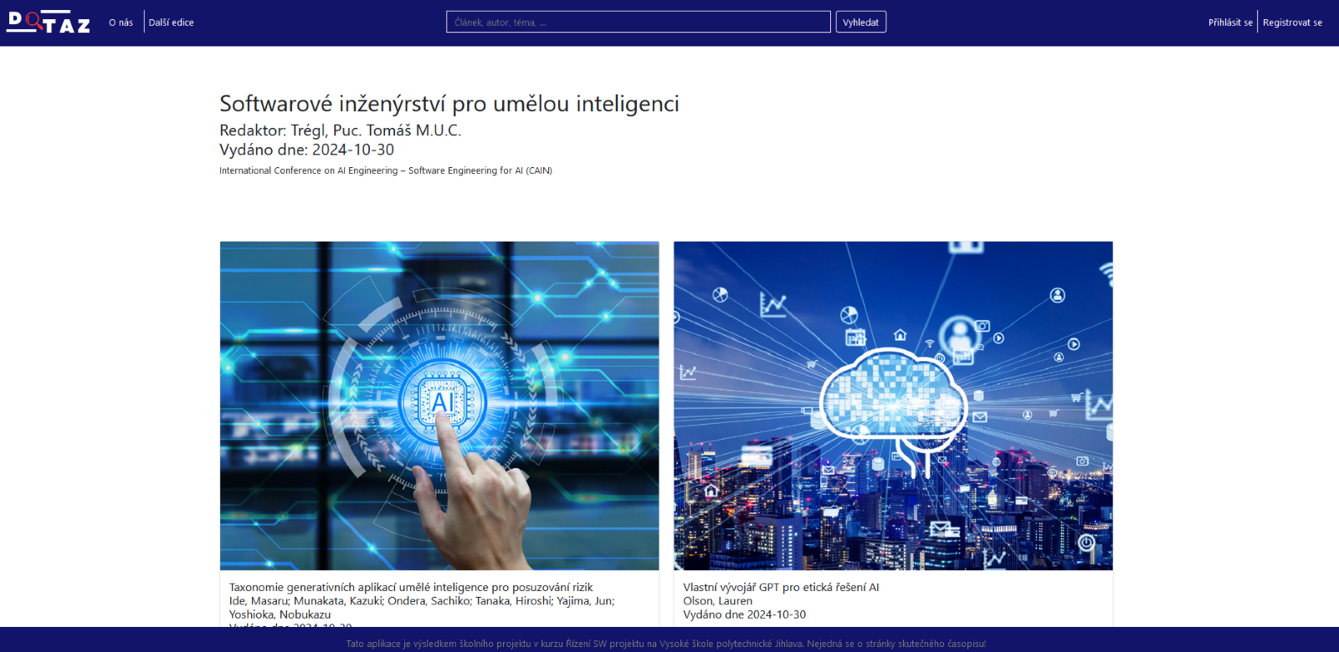

Úvodní stránka, je-li bez parametru, zobrazuje aktuální vydání časopisu. Je-li zavolána s parametrem, zobrazí odpovídající vydání.

V horní části Název vydání, Redaktora, Datum vydání a Popisek k vydání. (* Obrázek?)

Níže je náhled karet jednotlivých článků. Každá obsahuje Obrázek, Název článku, Autora, Datum vydání a Začátek textu.

Článek lze otevřít kliknutím na jeho obrázek nebo na text „více…“, který je v náhledu karty.

### Článek

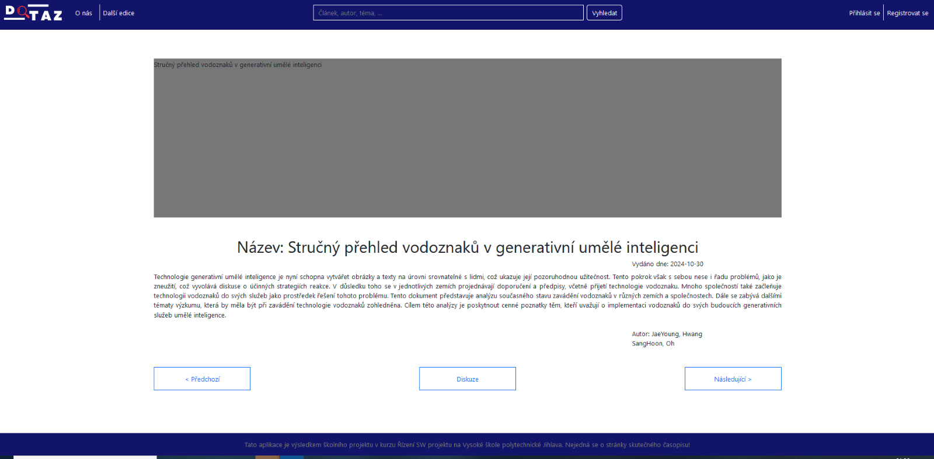

Stránka konkrétního článku je vždy s parametrem. Článek je zobrazován s přihlédnutím ke svému v databázi definovanému stavu - všichni návštěvníci, včetně nepřihlášených ~~může mít různý stav –~~ mohou vidět článek pouze pokud je “Publikovaný“~~článek mohou vidět všichni návštěvníci, včetně nepřihlášených~~. U ostatních článků je ~~vždy~~ zobrazování omezeno~~, kdo ho může vidět –~~ (což je řízeno přímo databázovou funkcí ~~databázově~~ dle přihlášeného uživatele).

Článek vždy obsahuje Obrázek, pod ním Název, Datum vydání, Text a Jména autorů. Pod článkem jsou ovládací prvky pro přesun na předchozí či následující článek a pro vstup do diskuze. Přesun na předchozí/následující článek respektuje práva uživatele, tedy posune na nejbližší předchozí/následující článek, který uživatel má právo vidět.

### Edice

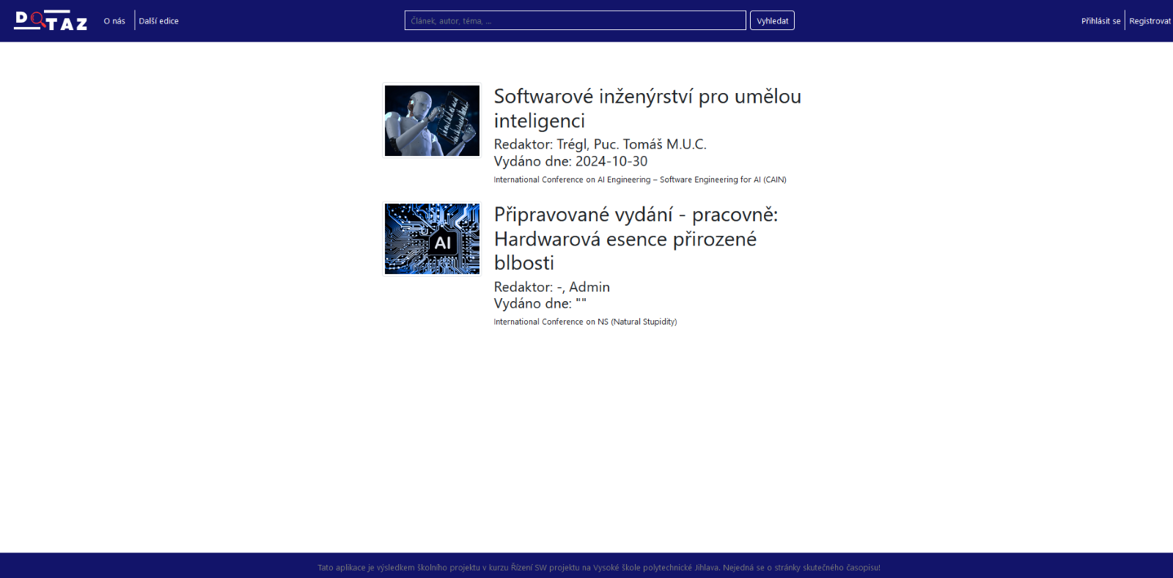

Stránka Edice nemá žádný parametr. Obsahuje seznam jednotlivých vydání časopisu. Seznam je zpracování formou karet obsahujících Obrázek, Název, Redaktora, Datum vydání a Popisek k vydání.